编号：06019
（完整版）



枪支（弹药）携运许可服务指南

发布日期：2018年11月
实施日期：2018年11月
发布机构：国家移民管理局
枪支（弹药）携运许可服务指南

一、适用范围
本指南适用于枪支（弹药）携运许可的申请和办理。
二、事项审查类型
人员需要携带枪支（弹药）入境或过境两个以上口岸的，由申请人本人或接待单位向边检机关申请办理枪支（弹药）携运许可。但对被批准携带入出境的枪支弹药的重要外宾，凭批准函件和申报登记放行，无需办理枪支（弹药）携运许可。
枪支（弹药）携运许可即审即办。
三、审批依据
《中华人民共和国枪支管理法》第三十七条第一款、第四十八条，《中华人民共和国出境入境边防检查条例》第三十条、第三十四条。
四、受理机构
××出入境边防检查站。
五、决定机构
××出入境边防检查站。
六、数量限制
无数量限制，根据实际工作情况签发。
七、申请条件
（一）申请人条件
1、依法准予携带枪支（弹药）入境的人员：
（1）外国驻华外交机构和领事机构的人员。
（2）外国和我国（包括港澳台地区）参加竞技体育活动的体育代表团成员。
（3）其他携带枪支（弹药）入境人员。
2、携带枪支（弹药）过境两个以上口岸的过境人员。
3、代为保管未经批准入境的重要外宾随身警卫人员携带枪支（弹药）的接待单位。
（二）申请材料条件
准予枪支（弹药）入境、出境、过境的批准函件分别应由以下部门出具：
1、外国驻华外交代表机构和领事机构的人员携带或托运枪支（弹药）入境、出境、过境，由外交部礼宾司或领事司出具批准函件。
2、外国和我国（包括港、澳、台地区）体育代表团参加竞技体育活动的人员携带或托运枪支（弹药）入境、出境、过境，由国家体育总局出具批准函件。
3、其他人员携带或托运枪支（弹药）入境、出境、过境，由公安部治安管理局出具批准函件。
八、禁止性要求
有下列情形之一的，不予许可：
（一）未持有规定机关的批准函件的。
（二）持有规定机关的批准函件，但携带出入境的枪支（弹药）的数量、种类、型号、编号、入境口岸、持有人与批准函件不一致的。
（三）法律法规规定的其他不予签发情形。
九、申请材料目录
（一）规定机关的批准函件原件1份。
（二）《出入境人员携带枪支（弹药）申报表》原件1份。
（三）申请人有效出入境证件或身份证件原件。
十、申请接收
（一）联系电话：××××××××
（二）办公地址：××出入境边防检查站
1、邮箱：××××××××
2、传真：××××××××
3、网址：http://……
十一、办理基本流程
（一）申请人（或相关接待单位）在交通运输工具抵达口岸前通过电话或者传真形式向出入境边防检查站申报，待抵达口岸后，现场向出入境边防检查站提交申请材料。
（二）出入境边防检查站对申请人资格和申请材料是否齐全并符合法定形式以及内容的真实性、有效性、完整性进行审核，材料不齐全或者不符合法定形式的，出具《一次性告知单》，一次性告知需补正的材料。对申请材料中的错误可以当场更正的，申请人应当场更正。
（三）出入境边防检查站对照批准函件和《出入境人员携带枪支（弹药）申报表》当场核实枪支（弹药）的种类、数量、编号等。
（四）出入境边防检查站对不予受理的，告知申请人不予受理的理由和依据，并出具不予受理通知书。受理后，经审核通过的，当场签发《枪支（弹药）携运许可证》。审核未通过的，当场作出不予许可的决定，并出具不予许可通知书。
十二、办理方式
现场办理。
十三、办结时限
当场办结。
十四、收费依据和标准
不收费。
十五、审批结果
为符合办理条件的申请人签发《枪支（弹药）携运许可证》。携运许可证有效期按申请人实际需求确定，原则上不超过30天。
对不符合办理条件的枪支（弹药），依法予以封存、代为保管或没收处理并给予申请人相应的行政处罚，情节严重触犯刑法的，按规定移交有关部门处理。
十六、结果送达
当场送达或告知。
十七、行政相对人权利和义务
（一）依据《中华人民共和国行政许可法》、《中华人民共和国枪支管理法》等法律法规，申请人依法享有以下权利：
1、符合法定条件、标准的，申请人有依法申请枪支（弹药）携运许可的权利。
2、申请人对出入境边防检查站实施行政许可，享有陈述、申辩的权利。
3、申请人认为符合申请条件，出入境边防检查站没有依法办理的，可以申请行政复议或者提起行政诉讼。
（二）依据《中华人民共和国行政许可法》《中华人民共和国枪支管理法》《中华人民共和国出境入境管理法》和《中华人民共和国出境入境边防检查条例》等法律法规，申请人依法履行以下义务：
1、申请人应当如实向出入境边防检查站提交有关材料、反映真实情况，并对其申请材料的真实性负责。
2、申请人须按规定使用《枪支（弹药）携运许可证》。
十八、咨询途径
（一）窗口咨询：××出入境边防检查站
（二）电话咨询：××××××××
（三）网上咨询：http://……
十九、监督和投诉渠道
（一）××出入境边防检查站 ××省××市××路××号（××××××） ×××-××××××××
（二）××出入境边防检查总站/边防总队 ××省××市××路××号（××××××） ×××-××××××××
（三）国家移民管理局 北京市东长安街14号（100741） 010-66266400
二十、办公地址和时间
（一）办公地址：××市××区××路××号
（二）办公时间：××××
（三）乘车路线：……
二十一、办理进程和结果公开查询
（一）窗口查询：××出入境边防检查站
（二）电话查询：××××××××
（三）网上查询：http://……
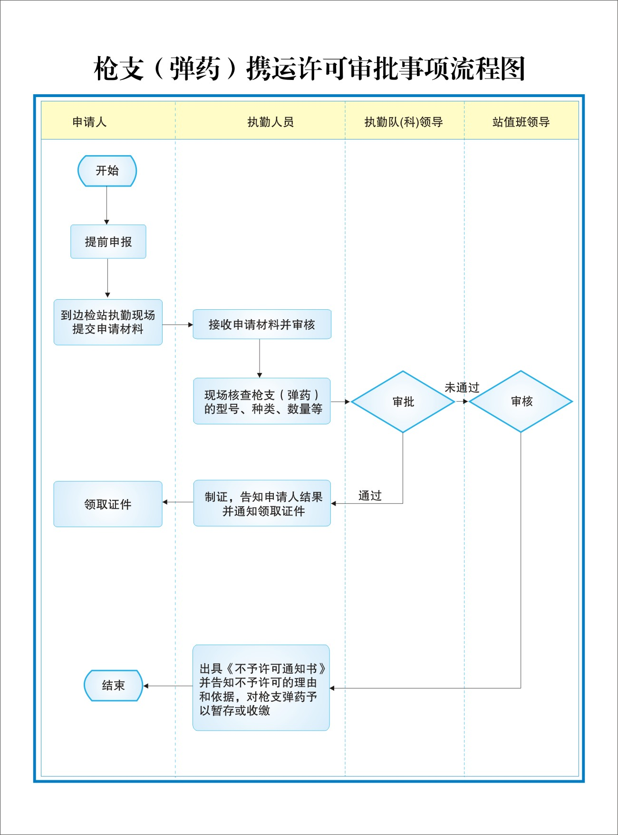
出入境人员携带枪支(弹药)申报表
Declaration Form of Arms and Ammunitions
Carried by Exit-Entry Passenger
携枪人姓名  Name of Holder |  | 国籍  Nationality |  |  | 证件号码  Passport No.
入境口岸  Port of Entry |  | 过境口岸  Port of Transit |  |  | 出境口岸  Port of Exit
接待单位  Host Organization |  | 联系人姓名  Contact Person |  |  | 联系电话  Telephone No.
批准机关  Approved by |  |  |  | 批准文号  No. of Approval
枪支型号  Type of Gun | 号码  Serial No. |  | 数量  Amount | 子弹型号  Type of Bullet |  | 数量  Amount | 备注  Remarks
用途  Purpose of Use |  |  |  | 目的地  Destination
携枪人签名:
Signature of Holder:

年 月 日
Year Month Day
检查员签名:  Signature of Inspector:  年 月 日  Year Month Day |  |  |  | 队(科)值班领导签名:  Signature of Team Leader:  年 月 日  Year Month Day
站值班领导签名:
Signature of Chief on Duty:
年 月 日
Year Month Day

常见错误示例和常见问题解答

一、常见错误示例
（一）某国射击运动员来华参加运动会，入境前通过航空公司向入境口岸的出入境边防检查站进行了申报，但此前仅取得了国家体育总局出具的参赛邀请函，未取得国家体育总局携带枪支弹药入境的批准函件，在办理枪支（弹药）办理携运许可时被出入境边防检查站依法收缴。
（二）某国射击运动员来华参加射击比赛，工作人员核查中，发现其填报的《出入境人员携带枪支（弹药）申报表》中枪支弹药的数量和实际数量不符。
二、常见问题解答
（一）办理枪支（弹药）携运许可都需要什么材料？
答：规定部门（外交部礼宾司和领事司、公安部治安管理局、国家体育总局等）的批准函件、出入境人员携带枪支（弹药）申报表、申请人有效出入境证件或身份证件。
（二）在什么地方可以办理枪支（弹药）携运许可？
答：在对外开放口岸的出入境边防检查站。
（三）办理枪支（弹药）携运许可都需要多长时间？
答：符合条件的，当场办结。
（四）在什么时间可以办理办理枪支（弹药）携运许可？
答：口岸开放期间。
（五）携带枪支（弹药）入境中国，还需要提前申报么？
答：除得到规定机关批准并取得批准函件外，还需提前向入境口岸的边防检查站申报。
（六）办理枪支（弹药）携运许可需要交纳多少费用？
答：办理枪支（弹药）携运许可不收费。
（七）我是一名普通旅客，能否办理枪支（弹药）携运许可，携带枪支（弹药）入境中国？
答：不能。你在入境前必须取得相关部门的批准函件方能到入境口岸的边防检查站办理枪支（弹药）携运许可。

